Colegio Numancia  Prof. P.S. | GUÍA DE APOYO PEDAGÓGICO - ASIGNATURA: ORIENTACIÓN
 | Nombre alumno: | Fecha  06/04 | Curso:  1º Básico
Objetivos:
- Observar, describir y valorar sus características personales, sus habilidades e intereses.
- Observar, describir y valorar las expresiones de afecto y cariño

1.- ¿Qué le dirías a estos niños?
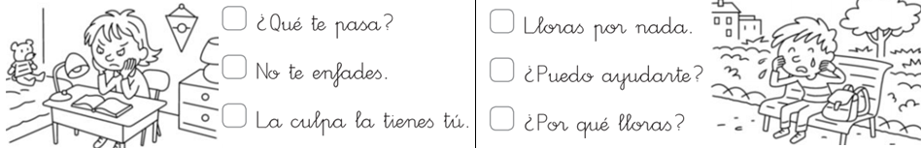

2.- ¿Qué dirías frente a cada emoción?
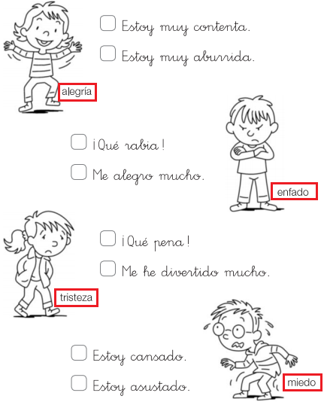

3.- ¿En qué situación el niño está demostrando su enfado o enojo de manera adecuada?
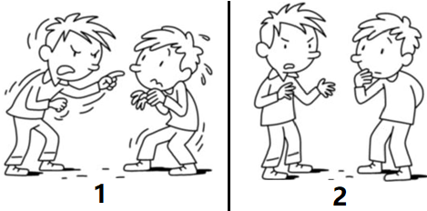

4.- Pinta las caras que expresan alegría.

5.- ¿Cuándo sientes alegría? Marca tus respuestas correctas.

6.- Une cada carita con la emoción que expresa.
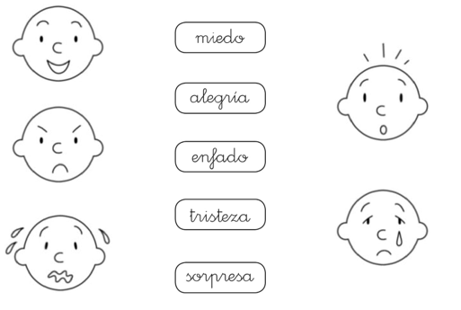
7.- Dibuja tu cara cuando...
